Plan de Proyecto
WellQ API
WQ_API
Fecha: 08-09-2026

Tabla de contenido

Contenido
Datos del documento 3
Propósito del plan de proyecto 4
Alcance del proyecto 4
Metodología de Desarrollo 6
Definición de roles y responsabilidades 6
Estructura de Desglose de trabajo 6
Calendarización de las actividades 7
Resumen de riesgos 7
Definición de artefactos 7
Condiciones de aceptación para cierre del proyecto 8
Anexos 9
Anexo 1: Matriz R.A.C.I. 10
Anexos 2. Diagrama EDT 11
Anexo 3. Diccionario EDT 12
Anexo 4. Carta Gantt 13

Datos del documento

Histórico de Revisiones
Versión | Fecha | Descripción/cambio | Autor
1.0 | 08-09-2026 | Documento final | Mauricio Gatica, Anna Heisig

Información del Proyecto
Organización | Duoc UC. Escuela de Informática y Telecomunicaciones
Proyecto (Nombre) | WellQ API
Fecha de Inicio | 28-08-2026
Fecha de Término | 03-12-2026
Patrocinador principal | Alloxentric
Docente | Luis Alberto Bravo

Integrantes
Rut | Nombre | Correo
20.242.840-1 | Mauricio Gatica | maur.gatica@duocuc.cl
21.459.822-1 | Anna Heisig | an.heisig@duocuc.cl

Propósito del plan de proyecto
Propósito, objetivo, visión que se espera de la planificación de este proyecto.
El propósito de este proyecto WellQ API es implementar el backend que reemplazaría a Spike como proveedor de datos para la app WellQ. Su propósito es ser la capa de integración que consume los datos de varios wearables de terceros, especificamente, Whoop, Garmin, Fitbit, Oura y los normaliza a un modelo unificado de métricas (heartrate, steps, hrv_rmssd, spo2, breathing_rate y calorías activas), para que la app móvil pueda mostrarlos sin importar el dispositivo del usuario.

Alcance del proyecto
Problema, solución propuesta y contexto del proyecto.
Se espera construir un backend propio para WellQ App, operando como servidor independiente, de manera que la app WellQ pueda consumir apuntando a él en lugar de spikeapi.com con comportamiento equivalente y con datos reales de los proveedores asignados, implementando un módulo de autenticación compatible con el flujo actual de la app.
Para esto será necesario implementar la autenticación, los endpoints principales del área de salud como workouts, sleeps (que son utilizados por la app), las estadísticas y métricas y finalmente la gestión de proveedores para conectar/desconectar dispositivos de manera nativa en la aplicación sin dependencia de spikeapi.com, replicando sus servicios 1:1 con el nuevo backend.
No se modificará el frontend de la app, no se modificará la infraestructura actual de producción ya que el entregable será corriendo en localhost, no se implementará push ni websocket ya que la app consume HTTP async.

Funciones esperadas del software a desarrollar.
- Registro de fabricante
- Verificación
- Creación de app
- Ver scopes actuales
- Solicitar/actualizar scopes
- Rotar secreto
- Declarar device_model
- Solicitar producción
- Estado de app
- Consumo de datos por la app

Rendimiento esperado del software a desarrollar.
Se espera desarrollar una aplicación que posea la seguridad y fiabilidad como prioridad, con autenticación de datos OAuth 2.0 y una disponibilidad superior al 95 %. Además, se espera nula pérdida en la sincronización de datos con las demás APIs de los proveedores.
Restricciones del proyecto.
- Tiempo: Se contemplan 13 semanas para el desarrollo del proyecto, desde el desarrollo de la documentación inicial hasta la entrega del producto final. Esto limita la cantidad de funciones que se puede implementar.
- Alcance: El alcance está acotado gracias a ciertas decisiones de diseño acordadas (push server-to-server, código de emparejamiento de un solo uso, diseño genérico para cualquier fabricante, cumplir con UK GDPR, etc.) dentro de las cuales se tiene que construir el producto.

Metodología de Desarrollo
Definir y justificar la metodología de desarrollo seleccionada.
Usamos el marco de trabajo Incremental, se esperan reuniones semanales en las que se detallarán los avances y consultar dudas que hayan surgido en el proceso.

Definición de roles y responsabilidades
Roles y responsabilidades de todos los participantes en el desarrollo de SW. Adjuntar Matriz R.A.C.I.
Rol | Responsabilidades
Jefe de Proyecto | A cargo de informar sobre los avances realizados y programar el código, además de llevar un registro del cronograma
Programador | Responsable de realizar el código y sugerir mejoras.

Tarea | Líder del equipo (Mauricio Gatica) | Líder técnico (Anna Heisig) | Max Kreimerman | Karina Alvarez
Planificación del desarrollo y entrega de la documentación inicial. | R / A | R |  | C
Elaboración de documentos de diseño y especificaciones. | R / A | R / C
Desarrollo de módulo de autenticación funcional. | R | R | I | C
Ingesta de datos de salud funcional e integración nativa de Whoop, Garmin | R | R | I | C
API funcional con integraciones de Fitbit y Oura. | R | R | I / C | I
Pruebas de carga y desempeño. | R / A | R / C | I / C
Finalizar código y corregir defectos. | R / A | R / C | I | I
Entrega de documentación final. | R / A | R | I | I

Estructura de Desglose de trabajo
Definición de Diagrama y diccionario EDT. Adjuntar diagrama y diccionario
A continuación, se detalla el diagrama indicando los procesos en el EDT, el cuál es necesario para hacer una presentación simple y organizada del trabajo requerido para terminar el proyecto.

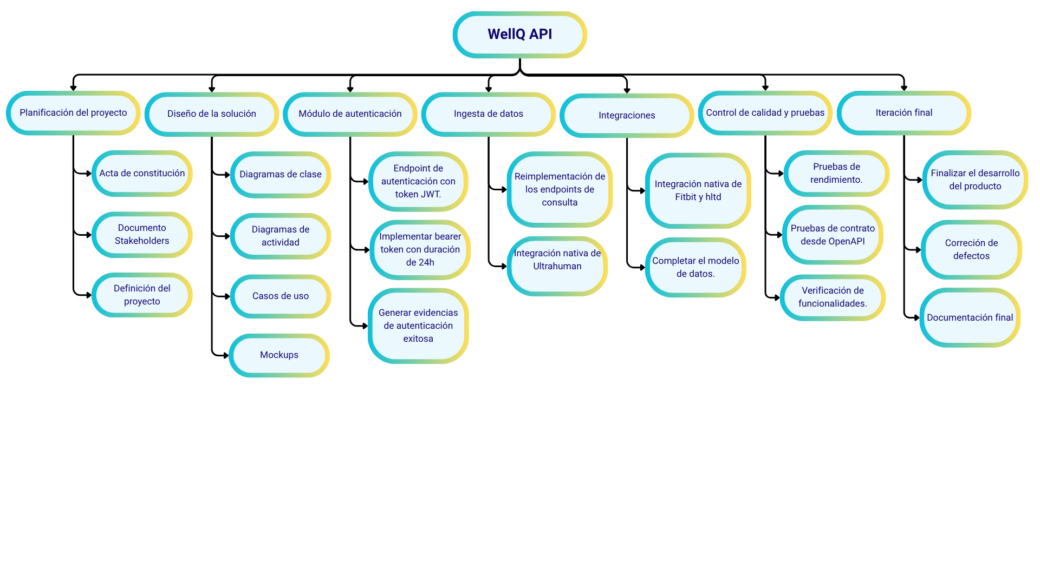

Calendarización de las actividades
Listado de actividades, tareas, duración, fechas, responsables, etc. Adjuntar Carta Gantt.
A continuación, se muestra un resumen detallado de la planificación del tiempo dedicado a cada actividad dentro del plazo estipulado para la realización del proyecto:

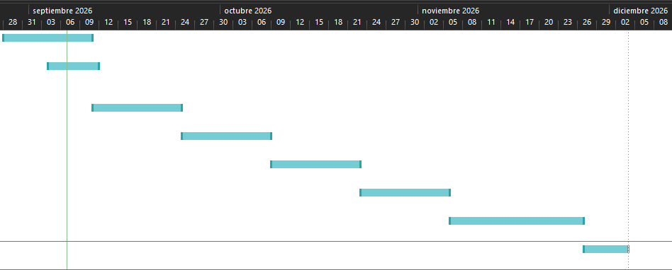

Tarea | Duración | Comienzo | Fin
Planificación del desarrollo y documentación inicial. | 10 días | vie 28-08-26 | jue 10-09-26
Elaboración de documentos de diseño y especificaciones. | 6 días | vie 04-09-26 | vie 11-09-26
Desarrollo de módulo de autenticación funcional | 10 días | vie 11-09-26 | jue 24-09-26
Ingesta de datos de salud y desarrollo de endpoints. | 10 días | vie 25-09-26 | jue 08-10-26
Desarrollo completo de integraciones. | 10 días | vie 09-10-26 | jue 22-10-26
Pruebas de carga y desempeño. | 10 días | vie 23-10-26 | jue 05-11-26
Entrega del producto final y repositorio de github. | 15 días | vie 06-11-26 | jue 26-11-26
Entrega de documentación final. | 5 días | vie 27-11-26 | vie 03-12-26

Resumen de riesgos
Listado de riesgos relacionado al desarrollo de S.W. Indicar riesgo, etapa o fase en que se presenta, la probabilidad de que ocurra, magnitud o impacto de este riesgo por etapa en el proceso.
Probabilidad: Alta, media, baja.
Impacto: Alto, Significativo, Moderado, Inferior y Baja.
Riesgo | Fase | Probabilidad | Impacto | Acción de mitigación
Fallos fatales en la aplicación | Integración y pruebas | Baja | Alto | Se comprobará el funcionamiento de la aplicación con cada cambio
Subestimación de esfuerzos | Arquitectura y diseño | Media | Significativo | Se va a ir analizando semana a semana el avance y plantear cambiar o aumentar las horas de trabajo en caso de retrasos.
Componentes diseñados no se integren bien con sistemas existentes | Arquitectura y diseño | Bajo | Medio | Dedicar tiempo para probar la integración de los componentes.
Falta de plan de contingencia | Entrega | Bajo | Medio | Desarrollar un plan que permita actuar de manera eficiente ante problemas repentinos en la entrega.

Definición de artefactos
Listar y describir los artefactos o entregables que serán administrados y entregados durante el desarrollo del proyecto.
Artefacto | Descripción
Acta de Constitución | Autoriza oficialmente el inicio del proyecto y define los objetivos, alcance, presupuesto, tiempo y los Stakeholders, además de la autoridad del gerente del proyecto.
Plan de Proyecto | Describe planes para la gestión del proyecto, incluyendo el alcance, los problemas, los artefactos utilizados, el cronograma y los objetivos.
ERS - Requisitos del Sistema | Describe el funcionamiento del sistema y el comportamiento esperado.
Diagrama de casos de uso | Representa visualmente las funcionalidades que el sistema debe proporcionar.
Diagramas de Actividades | Proporciona una mejor manera de representar el flujo y los procesos de requerimientos.
Carta Gantt | Grafica el tiempo esperado para las actividades dentro de un sprint y otorga un cronograma para cada una de ellas
Mockups del Sistema | Representación de baja fidelidad de la interfaz gráfica para la demostración del funcionamiento y el diseño del sistema.
Actas y Reuniones | Registra los temas discutidos en cada reunión para certificar y validar las decisiones y acuerdos tomados.
EDT | Define el alcance y la organización del proyecto al descomponer jerárquicamente las tareas para crear un plan organizado que permita alcanzar los objetivos y crear los entregables requeridos.

Condiciones de aceptación para cierre del proyecto
Condiciones que se deben cumplir para dar termino al proyecto y margen de tolerancia de aceptación de defectos.
El proyecto se considerará cerrado una vez todas las funcionalidades y requisitos esperados estén completados, las pruebas realizadas no evidencien defectos graves y el rendimiento sea acorde a lo esperado. Se contará con un margen de aceptación del 90%, mientras que dentro del otro 10% se contempla que pueden existir errores con bajo impacto en el rendimiento, sin llegar a ser graves.

Anexos
Anexo 1: Matriz R.A.C.I.

Tarea | Líder del equipo (Mauricio Gatica) | Líder técnico (Anna Heisig) | Max Kreimerman | Karina Alvarez
Planificación del desarrollo y entrega de la documentación inicial. | R / A | R |  | C
Elaboración de documentos de diseño y especificaciones. | R / A | R / C
Desarrollo de módulo de autenticación funcional. | R | R | I | C
Ingesta de datos de salud funcional e integración nativa de Whoop, Garmin | R | R | I | C
API funcional con integraciones de Fitbit y Oura. | R | R | I / C | I
Pruebas de carga y desempeño. | R / A | R / C | I / C
Finalizar código y corregir defectos. | R / A | R / C | I | I
Entrega de documentación final. | R / A | R | I | I

Anexo 2. Diagrama EDT



Anexo 3. Diccionario EDT

NOMBRE DEL PROYECTO | ENTREGABLES | PAQ. DE TRABAJO | ACTIVIDADES | Responsable (y consideraciones) | Fecha Inicio - Fecha Fin
WellQ API | Acta de constitución, documento de definición del proyecto, lista de interesados. | Planificación del proyecto. | Completar documentos según plantillas. | Anna Heisig, Mauricio Gatica | 27/08 - 10/09
 | Especificación de requerimientos, modelo de datos de la API, mockups, diagramas y casos de uso. | Diseño de la solución. | Generar diagramas de clase | Anna Heisig, Mauricio Gatica | 03/09 - 10/09
 |  |  | Generar diagramas de actividad
 |  |  | Generar casos de uso
 |  |  | Generar mockups
 | Módulo de autenticación y registros de autenticación exitosa. | Desarrollo del módulo de autenticación | Implementación de endpoint de autenticación con token JWT. | Anna Heisig, Mauricio Gatica | 10/09 - 24/09
 |  |  | Implementar bearer token con duración de 24h
 |  |  | Generar evidencias de autenticación exitosa
 | Código de ingesta de datos funcional e integración con la base de datos. | Desarrollo de API, ingesta de datos | Reimplementación de los endpoints de consulta | Anna Heisig, Mauricio Gatica | 24/09 - 08/10
 |  |  | Integración nativa de Whoop, Garmin
 | Avance de API funcional con integraciones de Fitbit y hldt | Desarrollo de API, integraciones | Integración nativa de Fitbit y Oura. | Anna Heisig, Mauricio Gatica | 08/10 -22/10
 |  |  | Completar el modelo de datos.
 | Informe de pruebas y defectos. | Control de calidad y pruebas. | Pruebas de rendimiento. | Anna Heisig, Mauricio Gatica | 22/10 -05/11
 |  |  | Pruebas de contrato desde OpenAPI
 |  |  | Verificación de funcionalidades.
 | Producto final y repositorio de github. | Iteración final | Finalizar el desarrollo del producto | Anna Heisig, Mauricio Gatica | 05/11 - 26/11
 |  |  | Correción de defectos
 | Documentación final del producto con evidencias de desarrollo. | Documentación final | Guías de uso y manuales | Anna Heisig, Mauricio Gatica | 19/11 - 03/12
 |  |  | Informe de cierre del proyecto.
 |  |  | Acta de cierre y aceptación.

Anexo 4. Carta Gantt



